**АВТОМАТИЗИРОВАННАЯ ИНФОРМАЦИОННАЯ СИСТЕМА**

**КОМПЛЕКС СОПРЯЖЕНИЯ**

«**МОСКИТ**»

Версия: 1.0

Руководство по эксплуатации

Оглавление

1. Описание программного обеспечения 4

2. Характеристики программного обеспечения 4

3. Описание графического пользовательского интерфейса комплекса сопряжения «Москит» 5

3.1 Панель управления и настройки АРМ 5

3.2 Панель управления СПО 6

4. Работа в программе 7

4.1 Выбор автоматизированного рабочего места оператора 7

4.2 Запуск и приостановка всех СПО с помощью комплекса сопряжения «Москит» 8

4.3 Запуск и приостановка одного СПО с помощью комплекса сопряжения «Москит» 8

4.4 Изменение вида рабочего окна комплекса сопряжения «Москит» 10

4.4.1 Изменение расположения карточек постов 10

4.4.2 Изменение цветовой схемы интерфейса 11

4.4.3 Изменение языка 12

5. Автоматизированные рабочие места оператора 13

5.1 АРМ-Ц 13

5.1.1 СПО «РЭО и воздействие на АТ» 14

5.1.2 СПО «Определение базовых станций» 15

5.1.3 СПО «Дальномерный вычислитель» 16

5.1.4 СПО «Видео для БЛА» 17

5.1.5 СПО «Модуль искажения навигационного поля» 18

5.1.6 СПО «Работа с фото» 19

5.2 АРМ-Р 20

5.2.1 СПО «Пеленгаторные нагрузки» 21

5.2.2 СПО «Результаты РР» 22

5.2.3 СПО «Управление ЦН РР» 23

5.3 АРМ-Л 24

5.3.1 СПО «Наземный пункт управления БЛА» 25

5.4 АРМ-У 25

5.4.1 СПО «Распоряжения и задачи» 26

1. **Описание программного обеспечения**

**Комплекс сопряжения «Москит»** – программное обеспечение (ПО), предназначенное для объединения разрозненных компонентов системы в единый унифицированный пользовательский интерфейс и позволяющее:

* объединить специальное программное обеспечение (СПО), установленное на автоматизированном рабочем месте (АРМ) оператора;
* осуществлять одновременный запуск/остановку СПО, входящего в состав АРМ оператора;
* запускать/останавливать отдельные компоненты системы, входящие в состав АРМ оператора;
* отображать состояние и статусную информацию компонентов АРМ в едином графическом интерфейсе;
* устанавливать режимы работы СПО;
* запускать/останавливать работу СПО в соответствии с выбранным режимом работы.

Комплекс сопряжения «Москит» реализован в виде нескольких заранее сконфигурированных АРМ, которые состоят из СПО, предназначенного для решения оператором определенных задач. Предусмотрено переключение между различными АРМ, что позволяет унифицировать рабочие места.

1. **Характеристики программного обеспечения**

Операционная система:

* Astra Linux 1.3;

Необходимое программное обеспечение:

* Библиотеки фреймворка Qt версии 5.6;

Необходимое место на диске:

* 20 МБайт.

Установка осуществляется из deb-пакета с использованием следующей командной строки:

sudo dpkg -i ./AIntagrator-<version>.deb,

где <version> – номер версии программного обеспечения.

1. **Описание графического пользовательского интерфейса комплекса сопряжения «Москит»**

Визуальные элементы главного окна (рисунок 3.1):

* Панель инструментов (п. 3.1).
* Основное поле программы (п. 3.2).

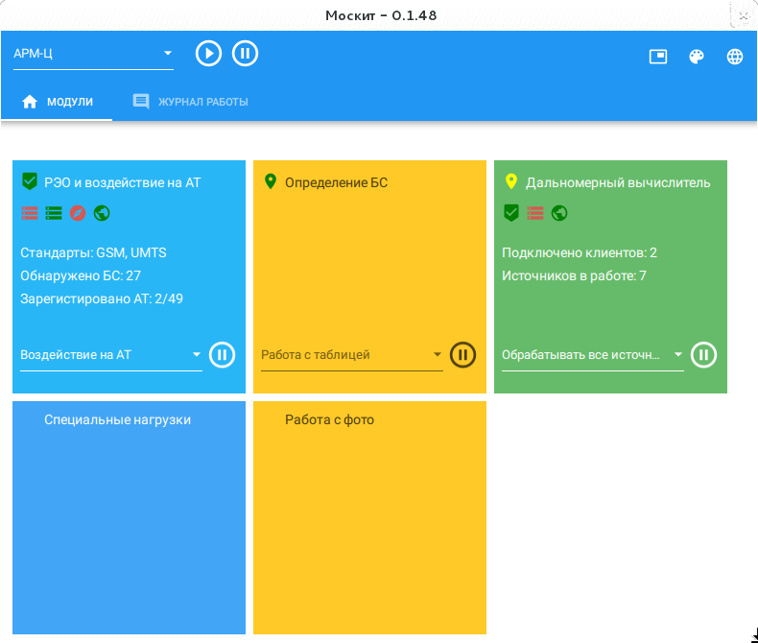

Рисунок 3.1 – Интерфейс программы

1. **Панель управления и настройки АРМ**

Графические элементы панели инструментов:

 – Локальное меню для выбора и установки АРМ оператора (п. 4.1, рисунок 3.2).

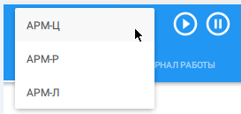

Рисунок 3.2 – Пример открытого локального меню для выбора АРМ оператора

 – Кнопка для запуска всего СПО, входящего в состав выбранного АРМ оператора (п. 4.2).

 – Кнопка для приостановки всего СПО, входящего в состав выбранного АРМ оператора (п. 4.2).

 – Кнопка для изменения расположения карточек постов в основном поле программы (п. 4.4.1).

 – Кнопка для открытия цветовых настроек интерфейса программы (п. 4.4.2).

– Кнопка для смены языка (п. 4.4.3).



 /  – Отображение в основном поле программы: карточек СПО, входящего в состав АРМ оператора / лога работы программы.

1. **Панель управления СПО**

В основном поле программы отображаются карточки постов, соответствующие СПО, которое входит в состав выбранного (п. 4.1) АРМ оператора (рисунок 3.3).



Рисунок 3.3 – Пример карточки поста СПО

Информационные строки на каждой карточке:

1. Главный статус (иконка состояния СПО), название поста.
2. Дополнительные статусы (иконки с дополнительными состояниями СПО); при наведении курсора на иконку всплывает уведомление, поясняющее ее значение.

3) – 5) Текстовые статусы (Текстовая информация о состоянии программы).

6) Локальное меню для выбора режима работы программы и кнопки для запуска  / приостановки  работы программы в выбранном режиме (п. 4.3).

1. **Работа в программе**
2. **Выбор автоматизированного рабочего места оператора**

Для выбора необходимого автоматизированного рабочего места оператора необходимо:

1. Открыть локальное меню на панели инструментов (рисунок 4.1).



Рисунок 4.1 – Пример открытого локального меню для выбора АРМ оператора

1. Выбрать необходимое АРМ. В основном поле программы отобразятся карточки всех программ, входящих в состав указанного АРМ оператора (рисунок 4.2).



Рисунок 4.2 – В основном поле программы отображается СПО, входящее в состав АРМ-Ц

1. **Запуск и приостановка всех СПО с помощью комплекса сопряжения «Москит»**

Для запуска **всех** СПО, установленных на выбранном АРМ оператора:

* нажать на кнопку  на панели инструментов.

Для приостановки **всех** СПО, входящих в состав выбранного АРМ оператора:

* нажать на кнопку  на панели инструментов

1. **Запуск и приостановка одного СПО с помощью комплекса сопряжения «Москит»**

Для запуска **одного** специального программного обеспечения, установленного на АРМ оператора:

* Совершить одинарный клик левой клавишей мыши по карточке поста, расположенной в основном поле комплекса сопряжения «Москит». Откроется главное окно специального программного обеспечения.

*Примечание: если СПО на текущий момент уже запущено, то при клике по соответствующей карточке его рабочее окно отобразится на главном экране АРМ оператора.*

Если у СПО несколько режимов работы, для запуска **в определенном режиме** необходимо:

1. Открыть локальное меню, расположенное в нижней части карточки поста (рисунок 4.3).

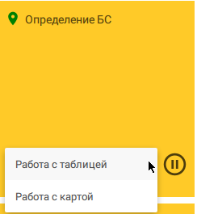

Рисунок 4.3 – Пример локального меню для выбора режима работы программы

1. Выбрать из списка режим работы.

*Примечание: Во время переключения режима кнопка запуска недоступна, принимает вид  (рисунок 4.4).*

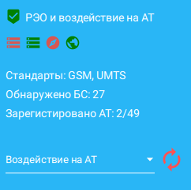

Рисунок 4.4 – Кнопка запуска/приостановки недоступна

1. После смены режима нажать на кнопку , расположенную на карточке поста (рисунок 4.5).

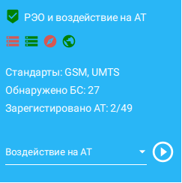

Рисунок 4.5 – Кнопка для запуска доступна

Для приостановки работы СПО **в определенном** **режиме**:

* Нажать на кнопку , расположенную на карточке соответствующего СПО (рисунок 4.6).

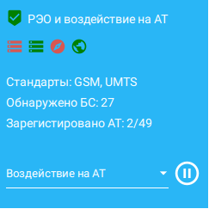

Рисунок 4.6 – Расположение кнопки для приостановки РЭО и воздействие на АТ в режиме «Оценка РЭО»

1. **Изменение вида рабочего окна комплекса сопряжения «Москит»**
2. **Изменение расположения карточек постов**

Для перемещения карточек СПО в основном поле комплекса сопряжения «Москит»:

1. Нажать на кнопку  на панели инструментов.
2. При зажатой левой клавише мыши переместить карточку поста в необходимое место основного поля программы (рисунок 4.7).

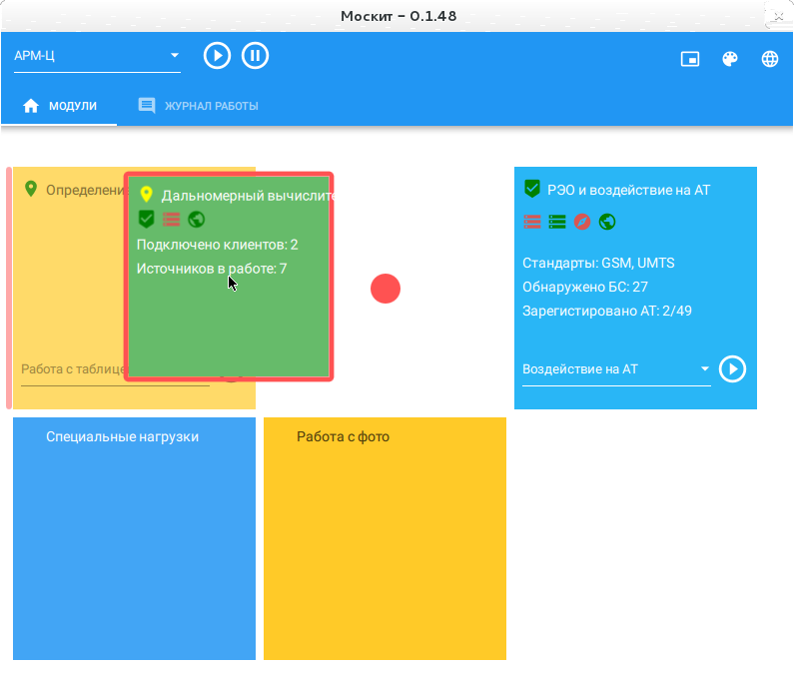

Рисунок 4.7 – Перемещение карточки поста

1. Нажать на кнопку  для сохранения результата.
2. **Изменение цветовой схемы интерфейса**

Для изменения цветовой схемы интерфейса программы:

1. Нажать на кнопку  на панели инструментов. Откроется окно «Выбор цвета» (рисунок 4.8).

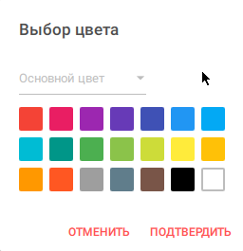

Рисунок 4.8 – Окно «Выбор цвета»

1. В локальном меню выбрать область для изменения цвета:

* Основной цвет – цвет панели управления.
* Цвет акцента – цвет рамки, возникающей вокруг карточки поста при ее перемещении.
* Цвет фона – цвет основного поля программы.

1. Определить цвет указанной области. Нажать на кнопку «Подтвердить» для сохранения внесенных изменений.
2. **Изменение языка**

Для изменения языка:

1. Нажать на кнопку на панели инструментов. Откроется окно «Выбор языка» (рисунок 4.9).

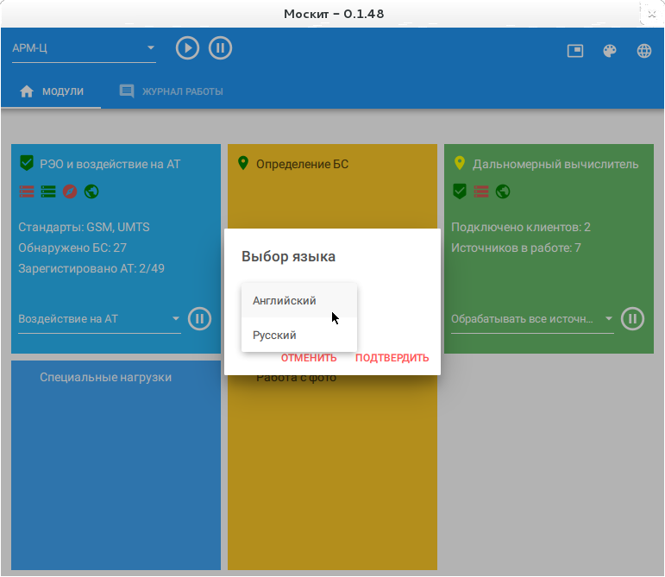

Рисунок 4.9 – Выбор языка

1. В локальном меню выбрать язык:

* Английский;
* Русский.

1. Нажать на кнопку «Подтвердить» для сохранения внесенных изменений.
2. **Автоматизированные рабочие места оператора**

В состав комплекса «Москит» входят 4 автоматизированных рабочих места оператора:

* АРМ-Ц (п. 5.1);
* АРМ-Р (п. 5.2);
* АРМ-Л (п. 5.3);
* АРМ-У (п. 5.4).

1. **АРМ-Ц**

В состав АРМ-Ц входит специальное программное обеспечение (рисунок 5.1):

* «РЭО и воздействие на АТ» – СПО для управления нагрузками радиомониторинга (п. 5.1.1).
* «Определение базовых станций» – СПО для определения местоположения базовых станций (п. 5.1.2).
* «Дальномерный вычислитель» – СПО для определения местоположения мобильных телефонов и базовых станций (п. 5.1.3).
* «Видео для БЛА» – оптические нагрузки (п. 5.1.4).
* «Модуль искажения навигационного поля» (п. 5.1.5).
* «Работа с фото» – СПО для соединения фотографий (п. 5.1.6).

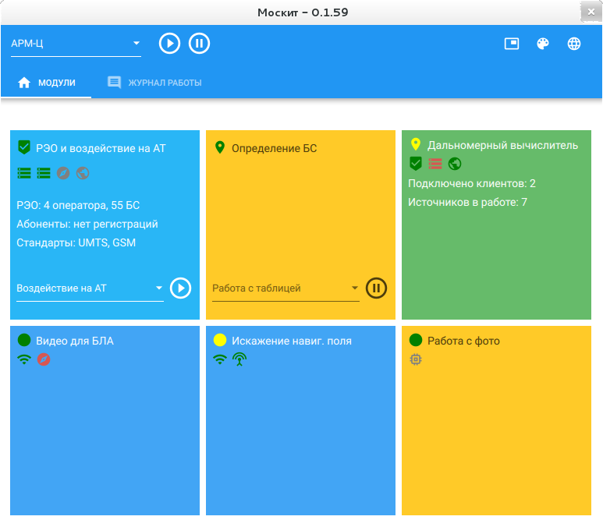

Рисунок 5.1 – Главное окно программы для АРМ-Ц

* 1. **СПО «РЭО и воздействие на АТ»**

Информация на карточке СПО «РЭО и воздействие на АТ» (рисунок 5.2):

1. Главный статус (в первой информационной строке):

C:\Users\Admin\Pictures\1.png– нет соединения с СУО;

C:\Users\Admin\Pictures\2.png– соединение есть, однако имеются проблемы;

C:\Users\Admin\Pictures\3.png–соединение исправно.

1. Дополнительные статусы (во второй информационной строке):

* Статус соединения с базой данных Спрут:

C:\Users\Admin\Pictures\4.png – база данных «Спрут» отключена;

C:\Users\Admin\Pictures\5.png– база данных «Спрут» подключена.

* Статус соединения с базой данных ЧТП и РЭО:

C:\Users\Admin\Pictures\4.png– база данных «ЧТП и РЭО» отключена;

C:\Users\Admin\Pictures\5.png – база данных «ЧТП и РЭО» подключена.

* Статус подключения пеленгатора:

C:\Users\Admin\Pictures\6.png– пеленгатор отключен;

C:\Users\Admin\Pictures\7.png– пеленгатор подключен;

* Статус координат:

C:\Users\Admin\Pictures\8.png– координаты устарели или отсутствуют;

C:\Users\Admin\Pictures\9.png– координаты актуальны для расчетов.

1. Текстовые статусы:

* Стандарты: GSM, UMTS;
* Обнаружено БС: 27;
* Зарегистрировано АТ: 2/49.

1. Режимы работы:

* Оценка РЭО;
* Воздействие на АТ.



Рисунок 5.2 – Карточка поста «РЭО и воздействие на АТ»

* 1. **СПО «Определение базовых станций»**

Информация на карточке поста «Определение базовых станций» (рисунок 5.3):

1. Главный статус (в первой информационной строке):

C:\Users\Admin\Pictures\11.png– не готов к работе;

C:\Users\Admin\Pictures\12.png– готов к работе, база данных не подключена;

C:\Users\Admin\Pictures\10.png– готов к работе.

1. Текстовые статусы:

* Отсутствует подключение к базе данных;
* Соединение с БД MyDataBase установлено;
* Объектов на карте: 7.

1. Режимы работы:

* Работа с табличными данными;
* Работа с картой.

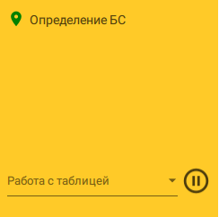

Рисунок 5.3 – Карточка СПО «Определение базовых станций»

* 1. **СПО «Дальномерный вычислитель»**

Информация на карточке поста «Дальномерный вычислитель» (рисунок 5.4):

1. Главный статус (в первой информационной строке):

C:\Users\Kowerna9I\Desktop\на изменение\10.png– не готов к работе;

C:\Users\Admin\Pictures\12.png– готов к работе, база данных не подключена;

C:\Users\Admin\Pictures\10.png– готов к работе.

1. Дополнительные статусы (во второй информационной строке):

* Статус соединения:

C:\Users\Admin\Pictures\14.png– нет подключения к серверу коммутации NSL;

C:\Users\Admin\Pictures\2.png– подключение клиентов возможно;

C:\Users\Admin\Pictures\3.png– подключены клиенты (2).

* Статус Базы данных:

Описание: database-red.png – база данных отключена;

Описание: database-green.png – база данных подключена.

* Статус координат:

C:\Users\Admin\Pictures\8.png– координаты устарели или отсутствуют;

C:\Users\Admin\Pictures\9.png– Координаты актуальны для расчетов.

1. Текстовые статусы:

* Подключено клиентов: 2;
* Источников в обработке: 7.

1. Режимы работы:

* Обрабатывать все источники;
* Обрабатывать источники на задании.

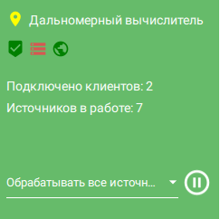

Рисунок 5.4 – Карточка СПО «Дальномерный вычислитель»

* 1. **СПО «Видео для БЛА»**

Информация на карточке поста «Видео для БЛА» (рисунок 5.5):

1. Главный статус (в первой информационной строке):

C:\Users\Kowerna9I\Desktop\на изменение\2.png– не исправен;

C:\Users\Kowerna9I\Desktop\на изменение\1-1 copy.png – работоспособен с ограничениями;

C:\Users\Kowerna9I\Desktop\на изменение\1-1.png – исправен.

1. Дополнительные статусы (во второй информационной строке):

* Связь с БПОС-1К:

C:\Users\Kowerna9I\Desktop\на изменение\1-1-1-1.png – связи с устройством нет;

C:\Users\Kowerna9I\Desktop\на изменение\1-1-1.png – связь устройством есть, передачи данных нет;

C:\Users\Kowerna9I\Desktop\на изменение\1.png – идет передача данных.

* Связь с бортом:

 – связи с бортом нет;

 – связь с бортом есть.

* связь с поворотным устройством:

C:\Users\Kowerna9I\Desktop\на изменение\4.png – связи с поворотным устройством нет;

C:\Users\Kowerna9I\Desktop\на изменение\4 copy.png – связь с поворотным устройством есть.

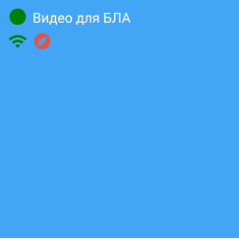

Рисунок 5.5 – Карточка СПО «Видео для БЛА»

* 1. **СПО «Модуль искажения навигационного поля»**

Информация на карточке поста «Модуль искажения навигационного поля» (рисунок 5.6):

1. Главный статус (в первой информационной строке):

C:\Users\Kowerna9I\Desktop\на изменение\2.png– не исправен;

C:\Users\Kowerna9I\Desktop\на изменение\1-1 copy.png – работоспособен с ограничениями;

C:\Users\Kowerna9I\Desktop\на изменение\1-1.png – исправен.

1. Дополнительные статусы (во второй информационной строке):

* Связь с бортом:

C:\Users\Kowerna9I\Desktop\на изменение\1-1-1-1.png – связи с бортом нет;

C:\Users\Kowerna9I\Desktop\на изменение\1.png – связь с бортом есть.

* Состояние нагрузки:

C:\Users\Kowerna9I\Desktop\на изменение\7-2.png – нет подключения;

C:\Users\Kowerna9I\Desktop\на изменение\7-3.png– неизвестное соединение / ответы нагрузки игнорируются.

C:\Users\Kowerna9I\Desktop\на изменение\7-1.png – готов к работе / сбор альманаха / маршрут отправлен / имитация включена / пауза / инициализация нагрузки.

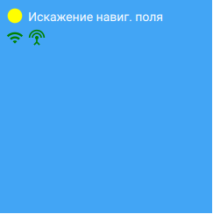

Рисунок 5.6 – Карточка СПО «Модуль искажения навигационного поля»

* 1. **СПО «Работа с фото»**

Информация на карточке поста «Работа с фото» (рисунок 5.7):

1. Главный статус (в первой информационной строке):

C:\Users\Kowerna9I\Desktop\на изменение\1-1.png – программа работает.

1. Дополнительные статусы (во второй информационной строке):

* Статус вычислений

6 copy – вычисления не запущены;

C:\Users\Kowerna9I\AppData\Local\Microsoft\Windows\INetCache\Content.Word\6.png – ведутся вычисления.

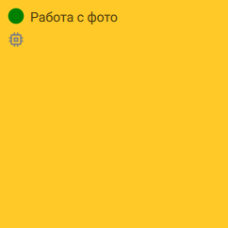

Рисунок 5.7 – Карточка СПО «Работа с фото»

1. **АРМ-Р**

В состав АРМ-Р входит специальное программное обеспечение (рисунок 5.8):

* «Пеленгаторные нагрузки» (п. 5.2.1).
* «Результаты РР» – СПО для управления пеленгаторными нагрузками (п. 5.2.2).
* «Управление ЦН РР» (п. 5.2.3).

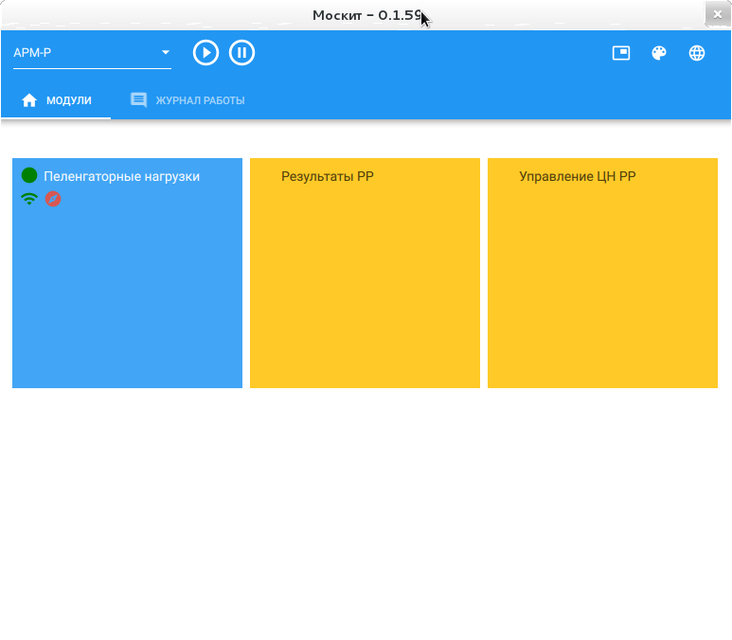

Рисунок 5.8 – Главное окно программы для АРМ-Р

* 1. **СПО «Пеленгаторные нагрузки»**

Информация на карточке поста «Пеленгаторные нагрузки» (рисунок 5.9):

1. Главный статус (в первой информационной строке):

C:\Users\Kowerna9I\Desktop\на изменение\2.png– не исправен;

C:\Users\Kowerna9I\Desktop\на изменение\1-1 copy.png – работоспособен с ограничениями;

C:\Users\Kowerna9I\Desktop\на изменение\1-1.png – исправен.

1. Дополнительные статусы (во второй информационной строке):

* Связь с БПОС-1К:

C:\Users\Kowerna9I\Desktop\на изменение\1-1-1-1.png – связи с устройством нет;

C:\Users\Kowerna9I\Desktop\на изменение\1-1-1.png – связь устройством есть, передачи данных нет;

C:\Users\Kowerna9I\Desktop\на изменение\1.png – идет передача данных.

* Связь с бортом:

 – связи с бортом нет;

 – связь с бортом есть.

* связь с поворотным устройством:

C:\Users\Kowerna9I\Desktop\на изменение\4.png – связи с поворотным устройством нет;

C:\Users\Kowerna9I\Desktop\на изменение\4 copy.png – связь с поворотным устройством есть.

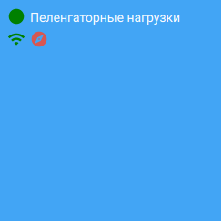

Рисунок 5.9 – Карточка поста «Пеленгаторные нагрузки»

* 1. **СПО «Результаты РР»**

Информация на карточке поста «Результаты РР» (рисунок 5.10):

1. Главный статус (в первой информационной строке):

C:\Users\Kowerna9I\Desktop\на изменение\2.png– не готов к работе (нет соединения с БД);

C:\Users\Kowerna9I\Desktop\на изменение\1-1.png – готов к работе.

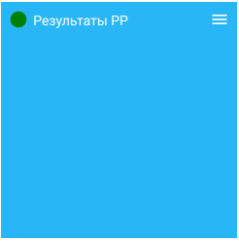

Рисунок 5.10 – Карточка поста «Результаты РР»

* 1. **СПО «Управление ЦН РР»**

Информация на карточке «Управление ЦН РР» (рисунок 5.11):

1. Главный статус (в первой информационной строке):

C:\Users\Kowerna9I\Desktop\на изменение\2.png– не готов к работе (нет соединения с постами);

C:\Users\Kowerna9I\Desktop\на изменение\1-1 copy.png – готов к работе, база данных не подключена;

C:\Users\Kowerna9I\Desktop\на изменение\1-1.png – готов к работе.

1. Дополнительные статусы (во второй информационной строке):

* Статус соединения с постами:

C:\Users\Kowerna9I\Desktop\на изменение\8 copy.png – нет подключенных постов;

C:\Users\Kowerna9I\Desktop\на изменение\8.png – есть хотя бы один подключенный пост.

* Статус БД:

C:\Users\Kowerna9I\Desktop\на изменение\9.png – база данных отключена

C:\Users\Kowerna9I\Desktop\на изменение\9 copy.png – база данных подключена

1. Текстовые статусы:

* Подключено постов: 2 из 3.

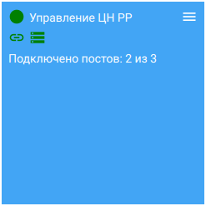

Рисунок 5.11 – Карточка поста «Управление ЦН РР»

1. **АРМ-Л**

В состав АРМ-Л входит специальное программное обеспечение (рисунок 5.12):

* Наземный пункт управления БЛА (п. 5.3.1);

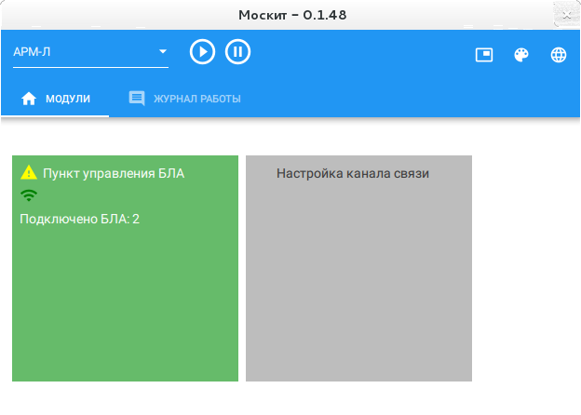

Рисунок 5.12 – Главное окно программы для АРМ-Л

* 1. **СПО «Наземный пункт управления БЛА»**

Информация на карточке поста «Наземный пункт управления БЛА» (рисунок 5.13):

1. Главный статус (в первой информационной строке):

C:\Users\Kowerna9I\Desktop\на изменение\2.png– не готов к работе;

C:\Users\Kowerna9I\Desktop\на изменение\3.png – есть сообщения о неисправностях;

C:\Users\Kowerna9I\Desktop\на изменение\1-1.png – готов к работе.

1. Дополнительные статусы (во второй информационной строке):

* Статус соединения:

C:\Users\Kowerna9I\Desktop\на изменение\1-1-1-1.png – нет подключения к БЛА;

C:\Users\Kowerna9I\Desktop\на изменение\1-1-1.png – нет связи с БЛА;

C:\Users\Kowerna9I\Desktop\на изменение\1.png – связь с БЛА стабильна.

1. Текстовые статусы:

* Подключено БЛА: 2;

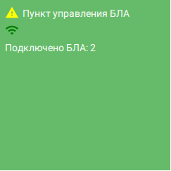

Рисунок 5.13 – Карточка поста «Наземный пункт управления БЛА»

1. **АРМ-У**

В состав АРМ-У входит специальное программное обеспечение (рисунок 5.14):

* «Распоряжения и задачи» (п. 5.4.1).

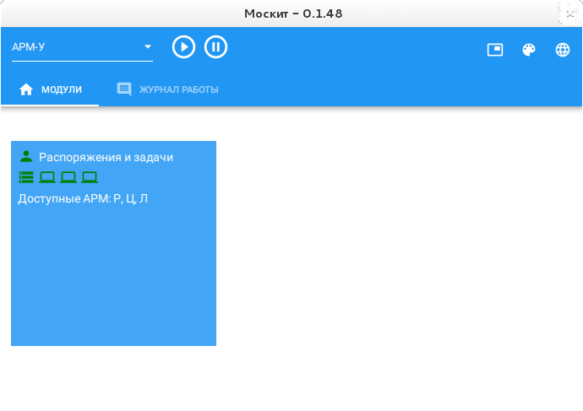

Рисунок 5.14 – Главное окно программы для АРМ-У

1. **СПО «Распоряжения и задачи»**

Информация на карточке поста «Распоряжения и задачи» (рисунок 5.15):

1. Главный статус (в первой информационной строке):

C:\Users\Admin\Pictures\15.png – не исправен;

C:\Users\Admin\Pictures\17.png – работоспособен с ограничениями;

C:\Users\Admin\Pictures\16.png – исправен.

1. Дополнительные статусы (во второй информационной строке):

* Статус базы данных:

C:\Users\Admin\Pictures\4.png – база данных отключена;

C:\Users\Admin\Pictures\5.png – база данных подключена.

* Статус службы вторичной обработки:

C:\Users\Admin\Pictures\18.png – служба вторичной обработки не запущена;

C:\Users\Admin\Pictures\19.png – служба вторичной обработки запущена.

* Статус службы диспетчера шлюзов:

C:\Users\Admin\Pictures\18.png – служба диспетчера шлюзов не запущена;

C:\Users\Admin\Pictures\19.png – служба диспетчера шлюзов запущена.

* Статус службы диагностики:

C:\Users\Admin\Pictures\18.png – служба диагностики не запущена;

C:\Users\Admin\Pictures\19.png – служба диагностики запущена.

1. Текстовые статусы:

* Доступные АРМ: [*список подключенных АРМ через запятую*].

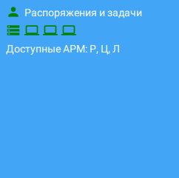

Рисунок 5.15 – Карточка СПО «Распоряжения и задачи»